第一章 软件工程介绍
1、软件工程的概念
IEEE对软件工程的定义:
（1）将系统化的、严格约束的、可量化的方法应用于软件的开发、运行和维护，即将工程化应用于软件。
（2）在（1）中所述方法的研究。
工具：为运用方法而提供的自动或半自动的软件工程支撑环境
方法：各项任务的技术方法，回答“怎么做”的问题
过程：为了获取高质量的软件所需要完成的一系列任务的框架，它规定了完成各项任务的工作步骤
2、软件工程层次图
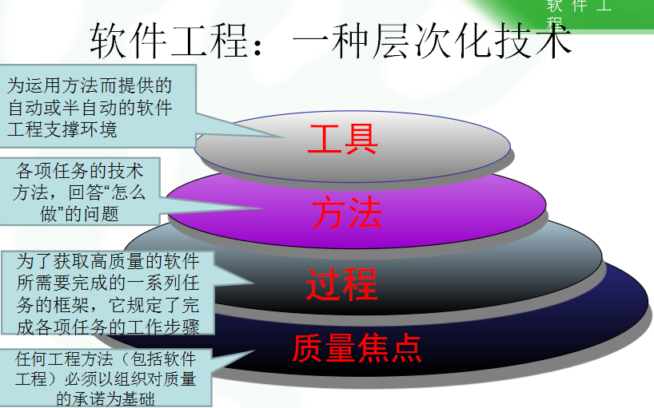
3、软件危机与软件工程的关系、产生的原因及其表现
软件工程的提出：
软件工程主要是针对20世纪60年代的软件危机而提出的
软件危机定义：
软件危机是指在计算机软件的开发和维护过程中所遇到的一系列严重问题
软件危机的典型表现：
1）成本和进度估计常不准确
2）用户的满意度常不高
3）质量往往靠不住
4）软件通常很难维护
5）文档资料不完整、不合格
6）软件的成本高，所占比例逐年上升
7）软件开发生产率提高的速度慢
产生软件危机的原因：
客观原因：软件缺乏“可见性”，管理和控制其开发过程相对困难；软件大多规模庞大，而复杂性随规模以指数速度上升
主观原因：错误的认识和做法；忽视软件需求分析的重要性—急于求成，仓促上阵
认为软件开发就是写程序—编程只占全部工作量的10%--20%，软件配置主要包括程序、文档和数据；轻视软件维护—维护费用占总费用的55%--70%
4、软件神话一些错误认识
管理神话、用户神话、从业者神话

第二章 过程模型
1、掌握五个最基本的框架活动：
沟通、策划、建模、构建和部署
2、了解典型的普适性活动
普适性活动：适用于任何一个框架活动
软件项目跟踪和控制；风险管理；软件质量保证；正式技术评审；测量；软件配置管理；可复用管理；工作产品的准备和生产
3、了解什么是CMMI
能力成熟度模型集成（CMMI）,用于预测软件开发组织所开发的系统和软件工程能力，CMMI明确地定义了5个不同的成熟度等级
4、理解瀑布模型；增量模型；RAD模型；原型模型；螺旋模型；协同开发模型；基于构件模型；形式化方法模型；面向方面模型；统一过程
瀑布模型：
适用范围：通常发生在对一个已有系统进行明确定义的适应性调整和增强的时候。对于一个新的项目，需求必须是准确定义和相对稳定的
特点:阶段间的顺序性和依赖性；文档驱动性；严格阶段评估；开发初期需要清楚全部需求；
开发周期长、风险大。
缺点：
1）顺序太严格。实际工作经常是在多个环节之间来回反馈调整，而不是将一个环节完成后再继续前进。
2）产品在最后阶段才与客户见面，从心里学的角度讲有些考验客户。另外，如果此时才发现问题，需要改正，工作量将会很大。
3）效率可能不高。
优点：
1）它提供了一个摸板，这个摸板使得分析、设计、编码、测试和支持的方法可以在该摸板下有一个共同的指导。
2）虽然有不少缺陷但比在软件开发中随意的状态要好得多。
增量模型：
特点：
一般来讲，最重要的增量放在前面。
每次交付的增量产品都是可用的。
适合于功能可以划分，而且时间不紧迫的情况。
可以规避一定的风险。如有些技术还不稳定，将这部分放到后边。
RAD模型：是一种侧重于短暂的开发周期的增量软件模型。
适用范围：适于工期紧张，又可细分功能，还要有合适的构件。
缺点：
需要投入更多的人力。
各团队要紧密协作。
只适应于特殊的系统，必须可以合理模块化。
不适于高性能需求（若需调构件接口 ）
系统需求灵活，现有构件不容易轻易满足。
技术风险很高的情况下，不宜采用该模型。
原型：
适用范围：客户也不能给出确切的要求；开发人员对算法的效率、操作系统的兼容性和人机交互的形式不确定
优点：
能让人（开发者或客户）很快见到产品，有成就感。
能渐进地启发客户提出新的要求或任务。
缺点：
容易蒙骗客户，也可能由此给自己带来麻烦。
往往只为结果，而不考虑技术手段，为今后埋下隐患。
系统可能考虑不周全。
螺旋模型：
适用范围：适合于大型软件的开发。
特点：螺旋模型虽不像增量模型中对功能有明确界定，但有比原型要清晰一些。螺旋模型的反馈要求持续于产品的整个生命期。
协同开发模型：
适用范围：可适用于所有类型的软件开发
第三章 敏捷开发
1、掌握敏捷开发宣言
个体和交互 胜过 过程和工具
可工作软件 胜过 面面俱到的文档
客户合作 胜过 合同谈判
响应变化 胜过 遵循计划
虽说上述的右边的各项很有价值，但我们认为左边的各项具有更大的价值
2、理解有哪些敏捷过程模型：
敏捷过程模型有：极限编程、自适应软件开发、动态系统开发、Scrum、Crystal、特征驱动开发
极限编程； Scrum 关键思想
3、了解一些过程模型
自适应软件开发；动态系统开发；；Crystal；特征驱动开发
可行性研究
1、了解可行性研究的目的和任务
目的：是用最小的代价在近可能短的时间内确定问题是否能够解决
任务：探索若干种可选系统实现方案，至少从以下3个方面研究每种方案的可行性：
1）技术可行性 使用现有的技术能实现这个系统吗？
2）经济可行性 这个系统的经济效益能超过它的开发成本吗？
3）操作可行性 系统的操作方式在这个用户组织内行得通吗？
必要时还应该从法律、社会效益等更广泛的方面研究每种解法的可行性。

2、掌握数据流图画法
第四章 理解需求
1、为什么需求工程特别困难？
客户说不清楚需求
需求自身不断变动
分析人员或客户理解有误

2、需求分析的三个层次
业务需求
用户需求
功能需求—也包括非功能需求。

3、需求工程中的七个活动
起始；导出；精化；协商；规格说明；确认；管理
4、导出需求有哪些方法
访谈；面向数据流自顶向下求精；协同需求获取；快速建立软件原型；质量功能部署；用户场景
第五章 需求建模 场景 信息与类分析
1、掌握分析建模的方法都有哪些
1）结构化分析：着重考虑数据和处理。
2）面向对象分析：
对各种对象加以研究，包括其对应的数据和处理。
关注于定义类和影响客户需求的类之间的协作方式
2、能够根据要求绘制：
实体-联系图；数据流图；概念类图；状态图；用例图；活动图
3、熟悉基本加工逻辑说明的三种方法
结构化英语； 判定表； 判定树
结构化英语：
其基本控制结构有三种：
简单陈述句结构：避免复合语句
重复结构：while_do 或repeat_until 结构
判定结构：if_then_else 或case_of 结构
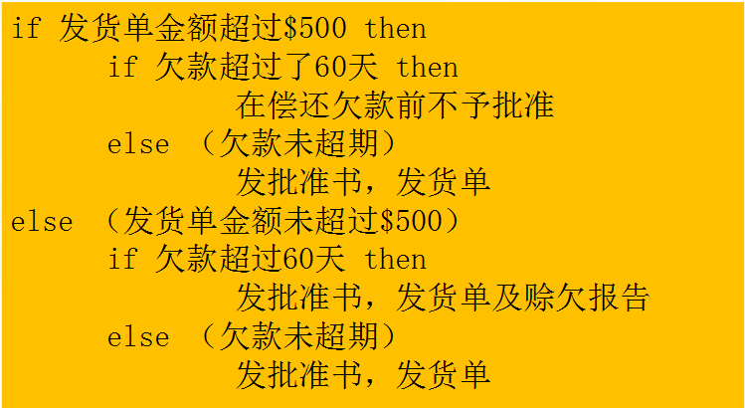判定表：
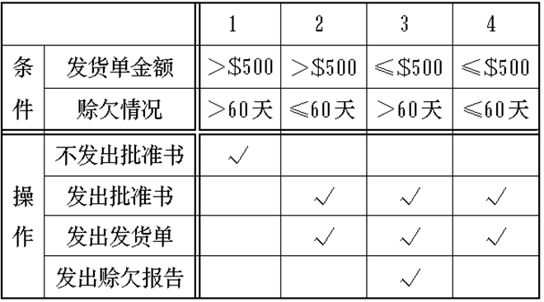
判定树：
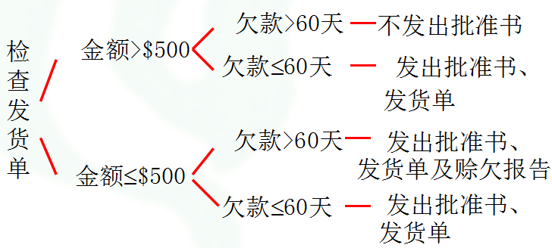
第六章 设计工程
1、理解设计和需求的目标有什么不同：怎么做和做什么
2、理解设计的软件设计的目标和任务
根据用信息域表示的软件需求，以及功能和性能需求，进行：
数据设计
系统结构设计
过程设计
3、了解设计概念
抽象
数据抽象
过程抽象
体系结构
模式
关注点分离
模块化
信息隐蔽
功能独立
求精
重构
设计类
4、了解内聚和耦合的不同种类
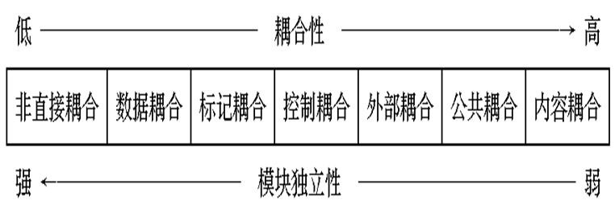
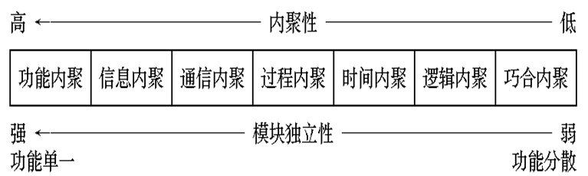

第七章 进行体系结构设计
1、理解什么阶段要做体系结构设计
需要信息在需求工程阶段获取，概要设计阶段做。
2、掌握体系结构风格的分类及各类的主要特点
1）以数据为中心的体系结构
数据存储驻留在这种体系结构的中心，其他构件经常访问（增删改查）数据存储
提高了可集成性，便于现有构件修改和新构件加入
2）数据流体系结构
数据服从输入—变换---输出的简单流程
管道和过滤器结构拥有一组被称为过滤器的构件，每个构件独立于上游和下游而工作。
3）调用和返回体系结构
①主程序/子程序体系结构
主程序调用一组程序构件，这组程序构件又去调用其程序构件
②远程过程调用体系结构。
主程序/子程序的构件分布在多个计算机上。
4）. 面向对象体系结构
封装了数据和必须应用到该数据上的操作，构件间通过信息传递进行通信和合作。
5）层次体系结构
各模块实现功能的层次不一样
3、掌握映射数据流到“调用和返回”体系结构的方法

第八章 构件级设计建模
1、理解什么是构件
构件是一段程序，该程序能完成一个相对独立的功能，并有一定的通用性。
系统中某一定型化的、可配置的和可替换的部件，该部件封装并暴露一系列接口
2、了解构件设计的基本原则
开关原则、Liskov替换原则、依赖倒置原则、接口分离原则
3、理解构件设计中要完成的任务
1.）标识出所有与问题域相对应的类
2. ）确定所有与基础设施域相对应的类
3. ）细化所有不能作为复用构件的类
4. ）说明持久数据源（数据库或文件）等相关类
5. ）开发并细化类的行为表示
6. ）细化部署图
7. ）反省和检查现有的设计
4、掌握传统构件设计的方法：
会画程序流程图、盒图(N-S图)、PAD图
PAD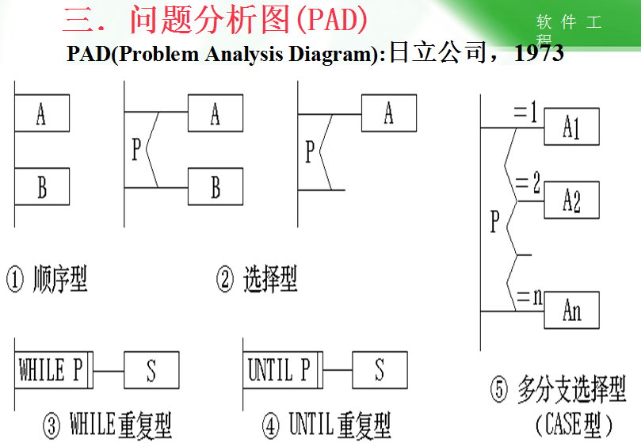

第九章 完成用户界面设计
1、掌握人机界面设计的黄金规则
1）置于用户的控制之下
2）减少用户的记忆负担
3）保持界面一致
2、理解人机界面设计中要理解哪些元素？
3、了解一些界面设计模式
模式：高层导航、层叠、填充空格、有序表、现场编辑、面包屑、简单搜索、向导、购物车、进展指示器、
第十章质量概念

1、什么是软件质量：软件质量是对明确陈述的功能和性能需求、明确记录的开发标准以及对所有专业化软件开发应具备的隐含特征的符合度。

第十一章 软件测试策略
1、理解软件测试的步骤
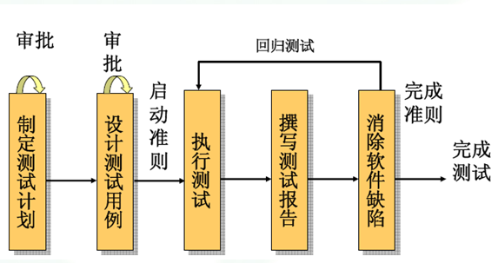
2、软件测试策略
单元测试：目标；侧重点
集成测试：目标；各种集成方法及优缺点
确认测试：目标；α测试和β测试
系统测试：目标
3、面向对象的测试策略的不同点
第十二章 测试战术
1、测试技术分类
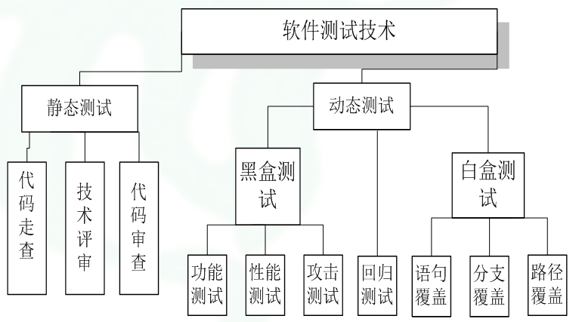
2、掌握白盒测试的主要方法，并能根据要求设计测试用例
主要：条件组合测试、基本路径测试
环形复杂式计算方法：V(G)=E-N+2
其中：E为流图中的边数量，N为流图中的节点数量

3、掌握黑盒测试的主要方法，并能根据要求设计测试用例：
主要：等价类划分、边界值、错误推测法
4、理解面向对象的继承相关的测试、随机测试和类间测试
第十三章 评审技术
1、什么是软件评审
是指在软件开发过程中，由参与评审的人员对软件开发文档或代码进行评审或检查，帮助查找缺陷和改进。
2、软件评审的目标和优点
目标：
在软件过程中发现错误，以使他们不会在软件交付之后变成缺陷。
优点：
可以早些发现错误，以防止将错误传递到软件过程的后续阶段

3、软件评审与测试的区别
1）表现形式
测试的表现形式有：单元测试、集成测试、系统测试、用户验收测试
评审的表现形式有：审查、小组评审、走查、结对编程、同级桌查、轮查、临时评审
2）工作对象
测试的工作对象为：可执行系统（指编译后可运行的程序）
评审的工作对象为：需求规格说明书、架构（概要）设计文档、详细设计文档、项目计划、项目过程文档、源代码、系统界面、测试计划、测试用例和数据、用户手册
3）识别缺陷的阶段
测试识别缺陷的阶段：测试阶段（编码完成后）
评审识别缺陷的阶段：需求阶段、设计阶段、编码阶段、测试阶段
4）识别缺陷的成效
测试的成效：最多识别软件所有缺陷中30-35%的缺陷
评审的成效：最多识别软件所有缺陷中70-75%的缺陷
5）识别缺陷的成本
测试的成本：识别一个重要缺陷平均花费15-25小时
评审的成本：需求阶段识别一个重要缺陷平均花费2-3小时；设计阶段识别一个重要缺陷平均花费3-4小时；代码评审阶段识别一个重要缺陷3-5小时；测试计划评审识别一个重要缺陷3-5小时
6）解决缺陷的成本
测试的成本：消除一个重要缺陷平均花费30-80小时（包括识别缺陷时间）在开发后期才能识别缺陷，成本较高
评审的成本：需求及设计阶段消除一个重要缺陷5-10小时；代码评审阶段消除一个重要缺陷5-15小时更倾向于在开发前期识别缺陷，成本较低
7）投入回报比较
某研究表明，客户使用过程中发现、纠正与需求相关的缺陷的费用是比需求开发阶段发现和纠正同样缺陷的费用的68~110倍(Boehm 1981;Grady 1999)。即 68~110 : 1
第十四章 项目管理
1、理解项目管理涉及的范围
有效的软件项目管理集中于四个P上：
人员
产品
过程
项目

2、了解W5HH原则
Why: 为什么开发该系统?
What: 将要做什么?
When:什么时候做?
Who:某功能由谁负责?
Where: 机构组织位于何处?
How: 如何从技术上和管理上展开工作?
How much: 每种资源需要多少?

3、检查点(Check Point)、里程碑(Mile Stone)、基线(Base Line):
检查点(Check Point):
指在规定的时间间隔内对项目进行的检查与复审工作，通过比较实际进展与计划进度的差距，并根据差距进行调整。
里程碑(Mile Stone):
完成阶段性工作的标志，往往是一些重要活动的完工，或重要文档的交付，或阶段评审的通过。
基线(Base Line):
指一个（或一组）配置项在项目生命期的不同时间点上通过正式评审而进入正式受控的一种状态。基线其实是一些重要的里程碑。基线一旦建立后，以后的任何更改都
要受到控制。
第十五章 过程和项目度量
1、理解项目度量的概念和项目度量的步骤
项目度量使软件项目管理者能够：
评估正在进行的项目的状态；跟踪潜在的风险；在问题造成不良影响之前发现他们；调整工作流程或任务；评估项目团队控制软件工作产品质量的能力
步骤：建立历史数据基线；
对工作量等的估算；
将实际工作量等的测量与估算值比较，以控制项目的进度；
收集技术度量、评价设计质量、测试等的方法。
记录和跟踪所发现的错误；
补充历史数据基线。
2、掌握项目度量方法有哪些；掌握面向功能的度量和面向规模的度量
掌握功能点的计算方法
方法：1）面向规模的度量
2）面向功能的度量
3）面向对象的度量
4）面向用例的度量
采用下面的方式计算功能点：
FP=总计数值×［0.65＋0.01×ΣFi］
其中“总计数值”是从上页图中得到的所有条目的总和。
Fi (i=1 到14)是基于对下面的问题的回答而得到的“复杂度调整值”(0 到5)。
等式中的常数和信息域值的加权因子是根据经验确定的。
第十六章 估算
1、掌握软件规模估算的方法：
掌握基于问题的估算（LOC估算、FP估算）；了解基于过程的估算；了解基于用例的估算
2、了解估算模型的总体结构，了解COCOMO Ⅱ
估算模型的总体结构：
E = A + B×(ev) C
其中，A、B、C为经验常数，E是工作量（人.月）、ev是估算变量（LOC或FP）
COCOMO Ⅱ：一种层次结构的软件估算模型
主要应用于以下领域：
应用组装模型：
软件工程早期使用
早期设计阶段模型：
需求已稳定，体系结构已基本建立时使用
体系结构后阶段模型：
在软件的构造过程中使用
第十七章 项目进度安排
1、理解人员和工作量之间的关系
1）每种软件项目估算技术最终都归结为对完成软件开发所需人月(或者人年)的估算.
2）在项目后期增加人手通常产生一种破坏性影响，其结果是使进度进一步拖延。
3）交付的代码行数L与工作量和开发时间的关系：
L=P*E1/3t4/3
其中，E是以人.月为单位的开发工作量；P是生产率参数；t是以月为单位的项目工期；
举例：假设一个复杂的实时软件项目，若一个项目团队有8个人，项目大约需要1.3年的时间完成；若将项目日期推迟6个月，团队人员从8人较少到4人。

2、会画任务网络和甘特图
任务网络：网络图将项目中的每个活动表示为图中的结点，并用表示活动先后顺序的箭头将结点连接起来。在结点的上方或下方，可以标注出该活动的预计历时、预计开始时间和预计结束时间。
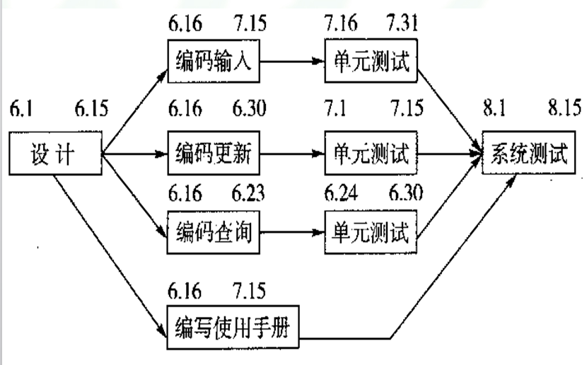
甘特图：甘特图也叫条形图，它用坐标系中的一个横条表示一个活动，横条起于活动的开始时间，止于活动的结束时间，横条的长度表示活动的持续时间。
甘特图中一般不画出活动之间的依赖关系。但在需要时，也可以用横条之间的箭头表示活动之间的依赖关系。
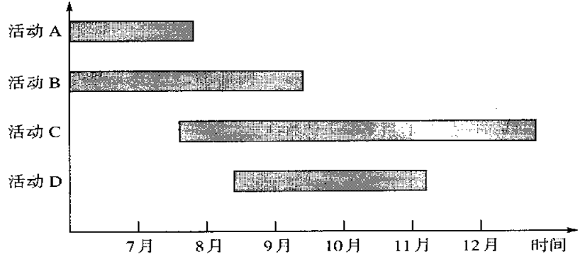
3、了解获得值分析
获得值分析是项目费用管理中常用的一种费用控制方法。
获得值（Earned Value，也译为盈余值，挣值）可以较为客观地显示出项目计划工作量和实际工作量之间的偏差，确定项目费用是否按计划执行。
获得值分析是衡量项目执行情况的一种有效手段。
第十八章 风险管理
1、了解面对风险的两种策略
对待风险有两种态度:
一种是被动态度，可比作救火模式。
另一种是主动态度，可比作防火模式。
2、了解识别风险、预测风险、风险缓解、监控的策略
识别风险的一个方法是建立风险条目检查表。
第十九章 变更管理
1、了解软件配置项内容
软件配置项是在软件过程中创建的信息
也可将软件工具列入配置管理的范畴
在现实中，是将SCI组织成配置对象，存在项目数据库中
2、理解基线的定义
基线定义：
已经通过正式评审和批准的规格说明或产品，它可以作为进一步开发的基础，并且只有通过正式的变更控制规程才能够修改它。

- 理解变更控制流程
